IFRN – Câmpus Natal Cidade Alta / Subsequente em Guia de Turismo
Disciplina: Língua Portuguesa | Professor: Marcel Lúcio
Assunto: Leitura e compreensão | Data:
Aluno:
Atividades

01. (Unicamp)

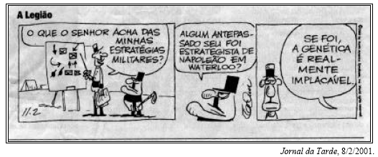

Nessa tira, a crítica ao “estrategista militar” não é explícita. Para compreendê-la o leitor deve reconhecer uma alusão a um fato histórico e uma hipótese sobre transmissão genética.

a) Qual é o fato histórico ao qual a tira faz alusão?

b) Qual é a explicação para as qualidades profissionais do estrategista?

c) Explicite o raciocínio da personagem que critica o estrategista.

2. (FUVEST) Suponha um aluno se dirigindo a um colega de classe nestes termos: “Venho respeitosamente solicitar-lhe se digne emprestar-me o livro.” A atitude desse aluno se assemelha à atitude do indivíduo que:
a) comparece ao baile de gala trajando “smoking”.
b) vai à audiência como uma autoridade de “short” e camiseta.
c) vai à praia de terno e gravata.
d) põe terno e gravata para ir falar na Câmara dos Deputados.

3. (UFPel-RS) O texto publicitário a seguir, pelo adequado jogo de palavras, ironiza uma situação.

Parar de anunciar também gera vendas.
Muitas empresas foram vendidas baratinho por causa disso.

- Explique qual é a ironia presente nessa propaganda?

4. (CEFET-PR 2003) Qual dos provérbios abaixo NÃO tem relação com o tema do período a seguir: “Parecer rico torna-se mais importante do que ser rico. Vale mais um pobretão chique do que um ricaço maltrapilho.”
a) “Quem ama o feio, bonito lhe parece”
b) “Quem vê cara, não vê coração”
c) “Por fora bela viola, por dentro pão bolorento”
d) “O hábito faz o monge”
e) “As aparências enganam”
5. Observe a charge abaixo:

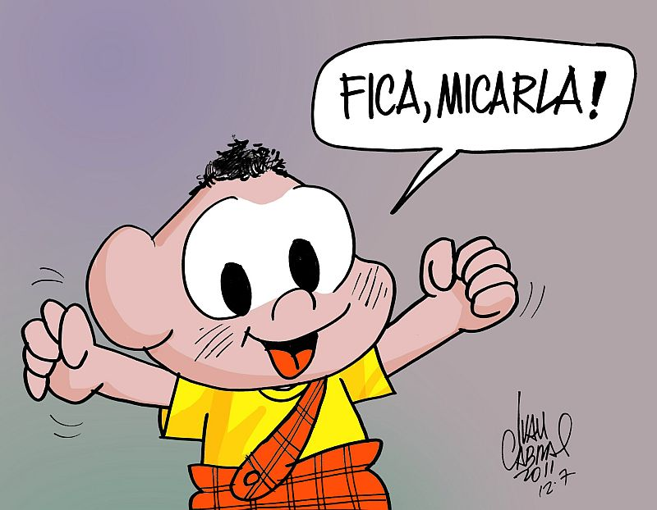
Fonte: http://novojornal.jor.br/blog/2011/07/12/charge-fica-micarla/

a) A partir de seu conhecimento de mundo, apresente, em no mínimo 10 linhas, uma leitura para a charge.

6. (PUC-RIO 2007) Produção textual com o tema: Vocação ou remuneração?
Quando se escolhe uma profissão, muitos fatores são considerados, tais como: as vantagens e desvantagens; a empregabilidade; os conselhos de pais e amigos; a vocação. Suponha que, preocupado com essas questões, você tenha lido a crônica de Maurício de Sousa, abaixo transcrita, e o texto o tenha ajudado a definir o seu ponto de vista sobre a questão do retorno financeiro na escolha de uma profissão. Escreva uma carta sobre o tema da crônica, que poderia ser publicada na seção Cartas dos Leitores de uma revista voltada para os exames vestibulares, revelando as razões para a sua escolha profissional e defendendo sua posição com argumentos bem fundamentados. O texto da carta não deve ultrapassar 20 linhas.
“Desista! Desenho não dá futuro!”

Essa frase ecoava na minha cabeça como mil sinos batendo num funeral.
Mas como?
E os rabiscos que eu fazia desde criança? Com o acompanhamento entusiasmado de meus pais e parentes?
E as historinhas que havia criado na escola, em gibizinhos de edição única e “consumidos” avidamente, de mão em mão, pelos colegas? E os cartazes que eu fazia para o comércio de Mogi, até que já bem remunerados? E os pôsteres que eu realizava para as alunas da Escola Normal - futuras professorinhas - sobre os mais diversos temas, até que belos e coloridos... e bem pagos.
E minha colaboração ao Jornal de Esportes da terra, com a criação de personagens símbolos para todos os clubes esportivos da região? ... e os desenhos coloridos, bonitos (e decalcados de belas ilustrações dos desenhos de Disney) que eu fazia para impressionar minhas paquerinhas?
Ah, não!
Não podia ser verdade.
Mas ... quem falava era um profissional tão importante, tão conhecido, famoso que... não podia estar enganado.
Antes da frase de gelo eu até que estava animado. Tinha juntado vários desenhos meus, armei uma pastinha e me mandei para a redação do jornal Folha da Manhã, em São Paulo. Sabia que ali havia um departamento de arte. Tinha esperanças de conseguir nem que fosse um estagiozinho.
Fui recebido pelo chefe do departamento: ilustrador famoso. Tinha até colaborado durante muito tempo na revista mais importante da época: O Cruzeiro. Agora dirigia os destinos artísticos da Folha.
Ele tomou minha pasta das mãos, ar bonacheirão, simpático, folheou desenho, fechou a pasta, olhou pra mim e soltou a frase-bomba: “- Desista! Desenho não dá futuro!” E continuou com outros “conselhos”: “- Por que não tenta outra coisa na vida? Você é jovem. Pode escolher qualquer coisa melhor do que passar anos e anos riscando papel! Vá fazer qualquer outra coisa que dê dinheiro!”

(Publicada no site www.monica.com.br/mauricio/cronicas/cron13.htm)

